Урок по теме «Взаимодействие экологических факторов. Лимитирующий фактор»

Цели урока:
образовательные: организовать деятельность учащихся по приобретению знаний о взаимодействии экологических факторов и лимитирующем факторе, об особенностях действия экологических факторов на организм;
развивающие: создать условия для формирования умений устанавливать причинно-следственные связи, развивать логическое мышление, обосновывать свою точку зрения;
воспитательные: способствовать воспитанию у учащихся навыков самостоятельной познавательной деятельности.
Оборудование, средства обучения: мультимедийный проектор, фрагменты видеофильма «Планета Земля. Сезонные леса» (производство британской широковещательной корпорации ВВС), карточки с заданиями для проверки д/з.
Тип учебного занятия: комбинированный урок.

ХОД УРОКА
- Организационный момент.
- Проверка домашнего задания.
Выполнение входного теста.
1-й вариант
  - (I). Закончите предложения: а) Элементы неживой природы, которые прямо или косвенно влияют на организм и вызывают у него ответную реакцию, называются ... (экологическими факторами)-, б) условия существования — это ... .
  - (II-III). Определите, верное (+) или неверное (-) высказывание:
1) ответная реакция организма зависит от природы экологического фактора, силы и продолжительности его воздействия на организм; (+) 2) организм хорошо растёт, когда сила экологических факторов выходит за пределы толерантности; (-) 3) пределы толерантности — это диапазон силы воздействия фактора, в котором возможна жизнедеятельность организма; (+) 4) в зависимости от пределов толерантности виды разделяют на три группы; (-) 5) эврибионты заселяют большие территории и могут легко переносить значительные колебания силы факторов. (+)
  - (IV). К какой группе — стенобионтов или эврибионтов — относится человек? Аргументируйте свой ответ.
  - (V). В трёх климатических зонах диапазон колебания температуры составляет: 1) +5— +27 °С; 2) -12— +З0 °С; 3) -2 — +28 °С. Виды растений, обитающие в этих зонах, имеют следующие оптимумы по отношению к температуре: вид А — +9 °С; вид Б — +16 "С; вид В — +13 °С; вид Г — +10 °С; вид Д — +17 °С; вид Е- 1-12 °С. Распределите данные виды по оптимальным для них климатическим зонам.
Ответ: 1 — Б, Д; 2 — А, Г; 3 — В, Е.

2-й вариант
- (I). Закончите предложения: а) Часть природы, с которой организм непосредственно взаимодействует в течение своей жизни, — это ... (среда обитания)-, б) Экологические факторы — это ... .
- (II-III). Определите, верное (+) или неверное (-) высказывание:
1) в зоне нормальной жизнедеятельности организм растёт, развивается и хорошо размножается; (-) 2) наиболее благоприятное для жизнедеятельности значение силы фактора называется экологическим оптимумом; (+) 3) виды, утратившие способность выдерживать значительные отклонения факторов среды, относят к эврибионтам; (-) 4) экологическая пластичность — это способность организмов приспосабливаться к диапазону изменения факторов среды; (+) 5) каждый вид обладает своей совокупностью пределов толерантности по отношению ко всем экологическим факторам (+).
- (IV). Что должен знать биолог, желающий успешно переселить новый вид организма с одного материка на другой?
- (V). В трёх климатических зонах диапазон колебания влажности составляет: 1) 15-57 %; 2) 32-76 %; 3) 42-92 %. Виды растений, обитающие в этих зонах, имеют следующие оптимумы по отношению к влажности: вид А — 40 %; вид Б — 64 %; вид В — 33 %; вид Г — 55 %; вид Д — 67 %; вид Е — 36 %. Распределите данные виды по оптимальным для них климатическим зонам.
Ответ: 1 — А, В, Е; 2 — Г; 3 — Б, Д.

III. Изучение нового материала.
1. Проблемный вопрос. Можно ли утверждать, что экологические факторы действуют комплексно на организм? (Учащиеся высказывают свою точку зрения по данной проблеме. Мнения разные. Цель урока — доказать или опровергнуть данное утверждение. Поисковая беседа по теме «Взамодействие экологических факторов».
1) Все факторы действуют на организм одновременно;
2) факторы действуют на организм с разной силой;
3) действие отдельного фактора сильно зависит от сочетания и количественного значения силы других факторов;
4) факторы взаимодействуют друг с другом;
5) абсолютная сила фактора не равна силе воздействия фактора, которую принимает организм;
6) воздействие факторов комплексное и частично взаимозаменяемое друг другом.
В среде обитания экологические факторы не только влияют на организмы, но и взаимодействуют друг с другом. При этом наблюдается усиление или ослабление силы воздействия на организм одного фактора под влиянием другого. В результате абсолютная сила воздействия фактора, измеряемая с помощью соответствующего прибора, не равна силе воздействия фактора, воспринимаемой организмом. Например, хорошо известно, что высокую температуру легче переносить при низкой, а не при высокой влажности воздуха, потому что высокая влажность препятствует испарению пота. Угроза обморожения выше на морозе с сильным ветром, чем в безветренную погоду. Таким образом, один и тот же фактор в сочетании с другими оказывает неодинаковое экологическое воздействие на организм. И наоборот, один и тот же экологический эффект для организма может быть достигнут разными путями. Например, скорость фотосинтеза при слабой освещенности может быть увеличена дополнительным освещением или повышением концентрации углекислого газа в воздухе.
Для организма компенсация факторов среды наиболее заметна в пределах экосистемы. Именно в экосистеме усиление или ослабление силы воздействия одного фактора может компенсировать недостаток или избыток силы воздействия другого фактора. Например, для растений снижение температуры может частично компенсировать недостаток влаги в почве. Это происходит в результате ослабления транспирации и уменьшения расходования воды растениями при низкой температуре.
Взаимная компенсация факторов имеет пределы и полностью заменить один из необходимых организму факторов другим невозможно. Например, зеленое растение нельзя вырастить в полной темноте даже при самой высокой концентрации углекислого газа. Оно не будет расти на дистиллированной (не содержащей минеральных веществ) воде при самом оптимальном световом и тепловом режиме. Эта закономерность получила название принципа незаменимости факторов: действие одного фактора может быть изменено другим, но не заменено им.
Примером простого суммирования факторов является одновременное неблагоприятное воздействие на человека и животных недостатка воды и высокой температуры. При недостаточном поступлении воды происходит обезвоживание организма. При высокой температуре воздуха повышается потоотделение (испарение воды покровами тела), в результате которого организм также обезвоживается. При одновременном действии этих двух факторов дефицит воды в организме будет равен сумме объемов воды, недополученной путем питья и испарившейся при потоотделении.
Экологические факторы могут взаимно усиливать действие друг друга. Примером может служить одновременное неблагоприятное воздействие на организм человека радиоактивного излучения и повышенного содержания нитратов в питьевой воде. В этом случае значительно увеличивается угроза здоровью по сравнению с воздействием каждого из этих факторов в отдельности. Также вам хорошо известно, что ветер усиливает воздействие низкой температуры на организмы.
Следовательно, учитывая взаимодействие факторов среды, нужно помнить, что сила действия фактора, измеряемая прибором, не всегда равна той силе, с которой он воздействует на организм. При изучении взаимодействия организма и среды обитания следует руководствоваться ответной реакцией организма, то есть жизнедеятельностью организма. Именно она является отражением силы воздействия отдельных факторов, формирующейся в результате взаимодействия факторов.
(После обсуждения результатов работы делается вывод.)
Вывод: действие факторов на организм может компенсироваться, суммироваться и взаимно усиливаться. Факторы действуют комплексно на организм.

2. Лимитирующий фактор как определяющий жизнедеятельность организма в данной среде. (Объясняение учителем)
Впервые изучением лимитирующих факторов занялся ученый-химик Ю. Либих, один из основоположников агрохимии, который выдвинул теорию минерального питания растений. В середине XIX в., изучая влияние различных химических элементов на рост растений, он установил, что лимитирующим фактором развития растений является элемент, который присутствует в почве в минимальном количестве. Когда его запасы исчерпываются в результате возделывания данной культуры, то рост растений прекращается, если даже другие элементы находятся в изобилии. Эта закономерность получила название закона минимума (1840 г.). Образно представить его помогает так называемая бочка Либиха, отражающая действие абиотических факторов (химических элементов) на жизнедеятельность растений.
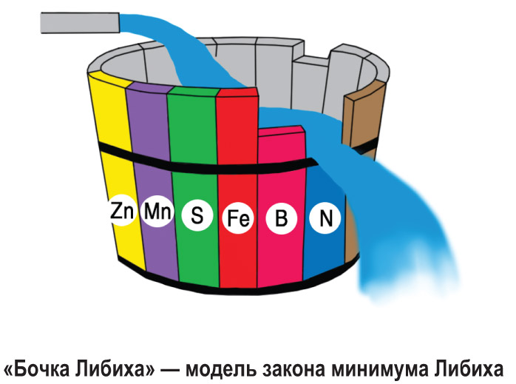

Если высоту налитой жидкости ассоциировать с жизнедеятельностью растения (организма), а высота реек будет отражать содержание того или иного химического элемента в почве (фактора), то легко понять, что ограничивать жизнедеятельность будет самый минимальный по содержанию элемент (фактор). При этом более высокое содержание других элементов (факторов) не имеет значения.
Закон минимума Либиха строго применим только в условиях стационарного состояния (соотношение силы воздействия факторов на организм не изменяется) и только на уровне химических элементов минерального питания.
Общая формулировка закона минимума Либиха вызвала много споров среди ученых. Уже в XIX в. из жизненного опыта было известно, что рост растений заметно угнетается как при малых значениях, так и при чрезмерном воздействии такого абиотического фактора, как температура. Значит, лимитирующим фактором может быть и избыточная доза воздействия фактора.
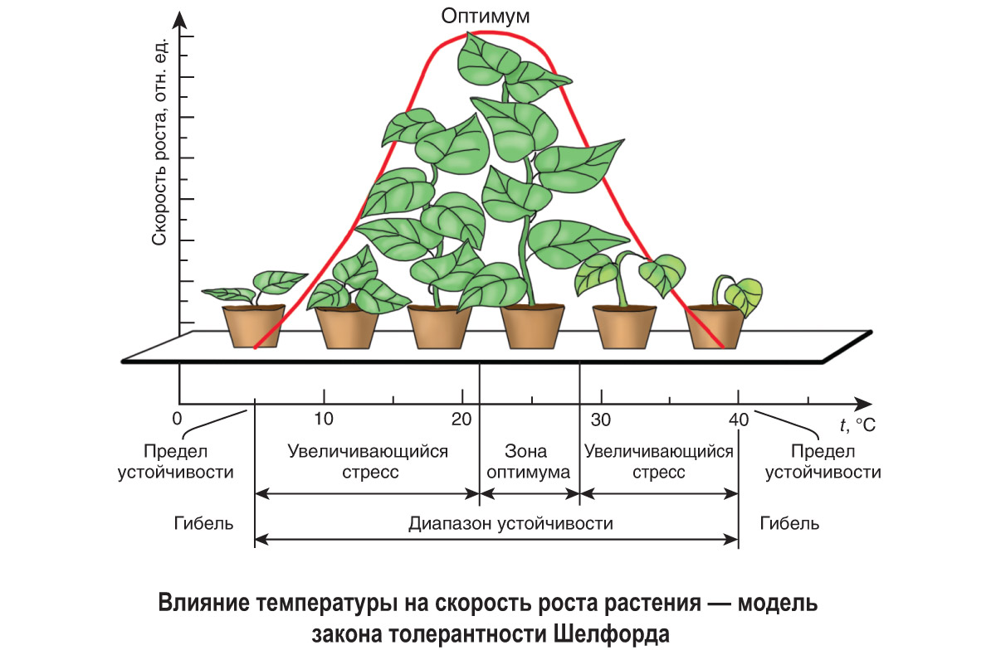

Впервые предположение о лимитирующем (ограничивающем) влиянии максимального значения фактора наравне с минимальным было высказано американским зоологом В. Шелфордом. В 1913 г. он сформулировал закон толерантности: любой живой организм имеет определенные, эволюционно унаследованные верхний и нижний пределы толерантности (выносливости) к любому экологическому фактору. Следовательно, экологический фактор за пределами зоны своего оптимума приводит к стрессовому состоянию организма, а при выходе за пределы толерантности — к его гибели. Поэтому экологический фактор, значение которого приближается к любому пределу выносливости организма или выходит за этот предел, будет ограничивать его жизнедеятельность и может считаться лимитирующим фактором.
Следовательно, согласно закону толерантности Шелфорда, лимитирующий (ограничивающий) фактор — это экологический фактор, наиболее отклонившийся от своего оптимального значения в пределах толерантности или вышедший за эти переделы. Он определяет уровень жизнедеятельности организма в данной среде. Понятие «лимитирующий фактор» применимо не только к абиотическим факторам, но и ко всем экологическим факторам. Нередко в качестве лимитирующего фактора выступают конкурентные отношения (биотические факторы) или влияние человека (антропогенные факторы). Если изменить силу воздействия лимитирующего фактора, то жизнедеятельность организма изменится. Значит, лимитирующие факторы позволяют управлять жизнедеятельностью организмов.

! Это интересно
Для теплолюбивых растений (персик, лимон, апельсин) лимитирующим фактором является низкая температура, и они погибают при отрицательной температуре воздуха, несмотря на оптимальное содержание элементов питания в почве, оптимальную влажность, освещенность и так далее. Фактором, ограничивающим распространение оленей, является глубина снежного покрова, определяющая доступность пищи. Каждая хозяйка знает, что дрожжи надо активировать (на самом деле размножать), оставляя в теплой воде с достаточным количеством сахара, потому что холодная вода и недостаток углеводов для них являются лимитирующими факторами.
При определении лимитирующего фактора следует также учитывать, что по отношению к одним факторам организмы обладают широкими пределами толерантности и выдерживают значительные отклонения их интенсивности от оптимальной величины, но они могут быть очень чувствительны к небольшому изменению силы воздействия других факторов, так как являются стенобионтами по отношению к этим факторам. Кроме того, известно, что разные возрастные и половые группы организмов неодинаково реагируют на одну и ту же силу воздействия экологического фактора.
Выявление лимитирующих факторов очень важно в практическом плане. Оно дает человеку отправную точку при исследовании сложных ситуаций в хозяйственной деятельности. А также помогает понять многие явления и принципы распределения организмов в природе. Основное внимание следует уделять тем факторам, которые наиболее важны для организма на данном этапе его жизненного цикла. Тогда удастся довольно точно предсказать результат влияния изменений условий среды на существование организма.
Многие факторы становятся ограничивающими в период размножения. Пределы выносливости для семян, проростков, яиц, эмбрионов, детенышей, личинок обычно ýже, чем для взрослых растений и животных. Например, многие крабы могут заходить в реки далеко вверх по течению, но их личинки в речной воде развиваться не могут. Ареал птиц часто определяется влиянием климата на яйца или птенцов, а не на взрослых особей.
Поэтому, для того чтобы сохранить исчезающий вид в определенном регионе, нужно выяснить, не выходят ли лимитирующие факторы среды за пределы выносливости организмов данного вида. Особенно это важно в период размножения и развития. Изменяя силу воздействия факторов, ограничивающих размножение особей и выживание потомства, можно добиться повышения их численности. Таким способом удастся сохранить исчезающий вид. Выявление лимитирующих факторов очень важно и в практике сельского хозяйства. Например, известно, что пшеница плохо растет на кислых почвах, а внесение в почву извести позволяет значительно повысить ее урожайность. Таким образом, направив основные усилия на устранение лимитирующих факторов, можно быстро и эффективно повысить урожайность культурных растений или продуктивность домашних животных.
IV.Закрепление изученного материала.

1. Повторим главное. В природной среде обитания наблюдается большое разнообразие факторов по составу и направленности воздействия на организм. При этом жизнедеятельность организма определяет лимитирующий (ограничивающий) фактор. Согласно правилу минимума Либиха им является фактор с наименьшей силой воздействия. По закону толерантности Шелфорда лимитирующий фактор — это фактор, который наиболее отклонился от своего оптимального значения и приблизился к одному из пределов толерантности по сравнению с другими факторами среды. Изменяя силу воздействия этого фактора, можно управлять жизнедеятельностью организмов в природе и хозяйстве.
2.Определите лимитирующие факторы для организмов: кактус в пустыне; зелёные водоросли в море; дождевые черви в почве; дикие кабаны зимой в лесу; человек в горах; земноводные в северных широтах и др.
3.Какие условия нужно создать для успешного прорастания семян фасоли, мака, огурцов, редиса? Какие факторы могут быть лимитирующими для данных растений в нашем климате?
4.Выполните задания в рабочей тетради по биологии по данной теме.
V.Домашнее задание.
Изучить § 4. Выписать в тетрадь примеры растений луга, леса, которые оказывают влияние друг на друга, указать для них лимитирующий фактор.

